بسمه‌تعالي


مرکز مطالعات و برنامه‌ريزي شهر تهران
معاونت پژوهشي

فرم پيشنهاديه پروژه‌های مطالعاتی بودجه سال 1388 شهرداری تهران
فرم شماره 1

عنوان پروژه | تدوین سناریوهای ممکن آینده مدیریت بحران با محوریت فناوری برای تهران پس از زلزله احتمالی (افق بلند مدت)

جهت‌گيری پروژه | راهبردی £ کاربردی 

نوع مطالعه | بنيادی £ کاربردی £ توسعه‌ای 

اعتبار پيشنهادی (ريال)

چکيده | طراحی «سناریو های آینده» روشی است برای آماده شدن وکمک به برنامه ریزی و مدیریت آینده ای دور، که در زمان حال اطلاعات بسیار اندکی از آن موجود است. طراحی سناریوهای آینده مبتنی بر چهار پایه روندها، رویدادها(ضد روندها)، اقدام ها و تصویر های ما از آینده( چشم انداز) هستند. در این مطالعه با کنار هم گذاردن دو عنصر «تجربه و دانش کارشناسان حوزه مدیریت بحران» و «خلاقیت نخبگان علمی»، تلاش می شود برای وضعیت بحرانی پس از زلزله محتملی که در بازه زمانی 15 تا 20 سال آینده ممکن است روی دهد، سناریوهایی ممکن پیشنهادی مبتنی بر روش نحقیق با تکیه بر محور فناوری ساخته شود. فضای سناریوهای ساخته شده امکان لازم را برای آزمودن روایی استراتژی های زمان حال فراهم خواهد ساخت.

کليدواژه‌ها | سناریو ، طراحی سناریو ، مدیریت بحران ، زلزله ، زلزله در تهران، فناوری.

نام واحد سازمانی پيشنهاد دهنده: بنیاد توسعه فردا
نام و نام خانوادگی مسئول امور مطالعاتی واحد سازمانی پيشنهاد دهنده: تاريخ: امضا:
نام و نام خانوادگی بالاترين مقام سازمانی واحد سازمانی پيشنهاد دهنده: تاريخ: امضا:

1- تعريف مسئله/ موضوع مطالعه: «سناریوهای آینده»، متنهای توصیفی از وضعیت ممکنی در آینده نامعلوم است که از انسجام درونی منطقی برخوردار باشند. به طور مثال در مورد زلزله شهر تهران زمان و نحوۀ وقوع کاملاً نامعلوم است و این عدم تعیّن امکان برنامهریزی به شیوۀ کلاسیک را ناممکن میسازد. استفاده از تکنیکهای آیندهنگاری (foresight) به ویژه تکنیک «سناریوهای آینده» برای آمادهسازی برنامه‌ریزان و سیاستگذاران مدیریت بحران گزینه مناسبی خواهد بود. در این پروژه با استفاده از تیم بین رشتهای متشکل از متخصصان آیندهنگاری، مشاوران مدیریت بحران و تیم جوان، خلاق و نخبه‌ای از اعضای باشگاه دانشپژوهان جوان (دانشجویان نخبه المپیادی)، سناریو های آینده (شامل سناریوهای خوش بینانه و روال عادی) از منظرهای مختلف مانند ارتباطات، اقدامات عمومی و مهندسی، اطلاعات و برنامه ریزی، سلامت و بهداشت، جستجو و نجات، انرژی، مواد آسیب رساننده و اطلاع رسانی عمومی و مانند آن، با تکیه محوری بر فناوری، ترسیم شده و به صورت کتابچهای در اختیار سیاستگذاران و برنامهریزان قرار داده خواهد شد. این کتابچه علاوه بر سناریوها، شامل سرفصلهایی برای توصیه به مدیران در حوزه های مرتبط با مدیریت بحران خواهد بود. لازم به ذکر است که حوزههای مدیریت پس از بحران، شامل سرفصلهای متنوعی است. این سرفصلها که تحت عنوان «عملکردهای پیشتیبانی اضطراری» شناخته می شوند، شامل موارد زیر هستند:
- حمل و نقل
- ارتباطات
- اقدامات عمومی و مهندسی
- آتش نشانی
- اطلاعات و برنامه ریزی
- مراقبت عمومی
- پشتیبانی منابع
- سلامت و بهداشت
- جستجو و نجات
- مواد آسیب رساننده
- غذا و آب
- انرژی
- پشتیبانی نظامی
- اطلاع رسانی عمومی
- داوطلبان (امداد رسانی)
- اعمال قانون و امنیت
- حفاظت از حیوانات
- سایر عملکردها

بدیهی است در این مطالعه بسته به امکان دسترسی به نتخصصان مرتبط عملکردهایی که رابطه وثیقتری با فناوری دارند مورد نظر خواهد بود و این موارد (حداکثر تا 8 عملکرد) در حین مطالعه مشخص خواهند شد.در واقع ترسیم سناریوها از میان سرفصلهایی که در زیر خواهدبالا آمد و بر اساس تخصصهای موجود در میان نخبگان شناسایی شده، انجام خواهد شد.
توجه به این نکته ضروری است که وقوع زلزله، با حالتها و شرایط گوناگونی امکانپذیر است؛ به عنوان مثال، فعال شدن گسل شمال تهران، تنها یکی از این احتمالات است. در کشورهایی که سناریونویسی دارای پیشینه بیشتری است، نهادی برای ثبت احتمالات موجهریوها در نقاط مختلف کشور وجود دارد که در سناریونویسی، آن احتمالات به صورت پیش فرض در نظر گرفته می شود. به عنوان مثال در ایالات متحده، این سناریوها در «national planning scenarios» ثبت شده است. از آنجا که در ایران چنین منبعی در دسترس نیست، یکی از این حالات گوناگون وقوع زلزله به عنوان فرض در نظر گرفته می شود.
این سناریو ها، اصطلاحا فضای سناریو های ممکن به وجود می آورند که امکان ارزیابی استراتژی های انتخابی مختلف توسط مدیران را در خود به وجود می آورد. به عبارتی در این پروژه، آزمایشگاهی برای راهبردهای انتخابی مدیران بخشهای مختلف مدیریت شهری برای مقابله با بحران طراحی و ساخته می شود.
در این مطالعه سناریو هایی طراحی خواهند شد که به نوعی استفاده از راه حلهای مبتنی بر فناوری در مواجه با بحران در آنها در نظر گرفته شده باشد.
2- سئوالات مطالعه:
سوال اصلی:
سناریوهای ممکن و مبتنی بر فناوری برای مدیریت بحران در صورت وقوع زلزله احتمالی در تهران )15-20 سال آینده) کدامند؟

سوالات فرعی:
در مورد هرکدام از این سناریو ها باید به سوالات زیر پاسخ داده شود:
- چیستی سناریو شامل ماهیت، مکان و زمان سناریو
- چرایی سناریو شامل عوامل دور، عوامل نزدیک و عوامل تشدید کننده
- تبیین چگونگی مدیریت بحران( ریشه یابی و رفتاریابی)
- تحلیل نهایی بحران

4- چارچوب نظري مطالعه:
با توجه به نو بودن مطالعات آینده پژوهی صحبت از نظریه ها و یا چارچوبهای تثبیت شده نظری کمی زودهنگام به نظر می رسد. در این مطالعه چارچوب سناریو نویسی و در این چارچوب، روش "گروه آینده" انتخاب شده است که در ادامه به طور مختصر چارچوب سناریونویسی توضیح داده خواهد شد و تبیین بیشتر چارچوب نظری در حین مطالعه صورت خواهد پذیرفت.
4-1) چیستی سناریو
در حوزه‌ی فيلم‌سازي و سينما، سناريو متني است كه به تشريح دسته‌اي حوادث منظم و معني‌‌دار و مربوط به يكديگر و نتيجه خاص حاصل از آن‌ها می‌پردازد. روش سناريوسازي يكي از روش‌هاي آينده‌نگري است كه بر طبق آن، به ترسيم و تصور آينده با طراحي سناريو‌هايي فرضي می‌پردازيم.
سناريوها تصوير روشني از آينده‌اند كه برنامه‌ريز به كمك آن‌ها می‌تواند مسائل، چالش‌ها و فرصت‌هاي محيط را به روشني ببيند و بشناسد. يك سناريو، تنها پيش‌بينی يك آينده‌ی خاص نيست، بلكه توصيف همه‌ی احتمالات است. در واقع، سناريو، تصويري از آينده‌ های ممكن و محتمل است.
سناريو ابزاري براي تحليل سياست‌ها و شناخت شرايط، تهديدات، فرصت‌ها، نياز‌ها، و ارزش‌هاي برتر آينده است. به سبب گوناگوني عوامل و نيروهاي سازنده‌ی آينده و پيچيدگي و تعامل ميان آن‌ها، هرگز نمی‌توان آينده را به‌طور دقيق پيش‌بينی كرد. از اين روي، متخصصان آينده‌نگري انتخاب محتمل‌ترين تصوير آينده را چندان درست نمی‌دانند، چرا كه بايد سناريو‌هاي مختلفي را براي برنامه‌ريزي به‌كار برد. بنابراين، اگر سناريو شامل همه‌ی تصاوير ممكن آينده باشد، می‌تواند ابزار قدرتمندي براي برنامه‌ريزي به‌شمار آيد؛ چنان‌كه با بهره‌برداري و به‌كارگيري اين سناريو‌ها به‌خوبي می‌توان به استقبال آينده رفت.
واژه‌ی سناريو برگرفته از هنر قصه‌گويي است. اين واژه در هنرهاي نمايشي و سينما برابر با متني است كه نويسنده در آن موضوع اصلي را مطرح می‌سازد. تهيه‌كنندگان سينما طرح اصلي موضوع فيلم را سناريو می‌نامند. پيتر شوارتز در مقايسه‌اي ميان مراحل نخست نگارش سناريو با نگارش فيلم‌نامه به اين نتيجه دست يافته است كه هنگام نگارش سناريو، گروهي از افراد به چنين پرسش‌هايي پاسخ می‌دهند:
نيروهاي پيشران كدام‌اند و هر يك بر چه چيزي مؤثرند؟
عدم قطعيت ها كدامند؟
وقوع چه چيزهايي حتمي است ؟
به همين ترتيب نيز، فيلم‌نامه‌نويسان، يك ايده را نظم می‌دهند و سپس شخصيت‌پردازی مي‌كنند. شوارتز شخصيت‌هاي فيلم را با اجزاي اصلي سناريو‌ها متناظر دانسته است.
4-2) ویژگی های سناریو
چارچوب سازگار با مغز: تفکر سناريويي با طرز کار مغز سازگار است. شکل داستانوار سناريو (تصاوير و داستان‌ها)، بهخاطر سپردن آنها را آسان مي‌کند. چيزي را که می توان مجسم کرد، به قبول باور نزدیکتر می شود.
تسهيل تفکر واگرا: سناريوها بايد از نظر کيفي، آينده‌هاي متفاوتي به تصوير بکشند. با واداشتن مغز به انديشيدن در جهات مختلف کيفي، استعداد در انديشيدن راجع به امور غيرقابل تفکر، تربيت مي‌شود و بدين‌ ترتيب توانايي پيشبيني رويدادهاي غيرمعمول بهبود مي یابد. چارچوبي باز، بدون هيچ غلط و درست، به همفکري در شناسايي آينده نيز کمک مي کند.
چارچوب کاهندهي پيچيدگي: از طريق سناريوها، کسبوکار پيچيده يا محيط‌هاي کلي را مي‌توان تا سطحي که عدم اطمينان آن قابل کنترل باشد، ساده سازی کرد. سناريوها بدون اينکه دچار سادهانگاري بيش از حد شوند، به کاهش پيچيدگي کمک مي‌کنند.
چارچوب ارتباطاتي: سناريوها بهراحتي قابل انتقال و بحث هستند. مجموعه‌ايي از سناريوهاي مورد اجماع در داخل سازمان، زبان و ديدگاهي مشترک به وجود مي‌آورد که تصميم‌گيري را آسان مي‌کند

5- فرضيه‌هاي مطالعه (در صورتی که نوع مطالعه بنيادی باشد): مطالعه بنیادی نیست

6- اهداف مطالعه:

6-1) اهداف کلّی / اصلی
- تدوین «سناریوهای آینده» جهت ترسیم تصویری از وضعیت ممکن برای مقابله و کنترل بحران و اقدامات ممکن پس از زلزلۀ احتمالی شهر تهران در بازه زمانی بلند مدت (20سال آینده)
6-2) اهداف اختصاصی / فرعی
- رسیدن به توصیه های مفهومی و مصداقی به مدیران در حوزه های مرتبط
- آشناسازی بیش از 60 نفر از نخبگان جوان شهر در عرصه های مرتبط با مدیریت بحران و استفاده از توانایی ایشان
- آشناسازی بیش از 60 نفر از نخبگان جوان شهر با روش سناریونویسی تولید سناریوهای آینده و ایجاد دسترسی آزاد و عمومی جهت تکمیل خلاقانۀ سناریوها توسط شهروندان
- تهیه مواد اولیه برای تولید داستان، فیلم سینمایی، بازی و ... برای گروههای مخلتف سنی و فرهنگی
- تشکیل شبکه اولیه نخبگان آشنا با مدیریت بحران – گام اول شبکه سازی برای رویارویی با بحران

7- سابقه مطالعه:. مهمترین تجربه کلاسیک در استفاده از سناریوهای آینده متعلق به شرکت بینالمللی نفتی شِل است. این شرکت بیش از هفتاد سال است که ساخت سناریوهای آینده را آغاز کرده است. عبور موفق شِل از بحران نفتی دهه های هفتاد و نود که در آن اکثر قریب به اتفاق شرکتهای نفتی با ضررهای هنگفت روبرو شدند، با تکیه بر ابزار سناریوهای آینده، نشان از کارآیی این ابزار دارد. شِل توانست پیش از رخ دادن حادثه، آن را تصور کند و برای تصویرهای ممکن و متحمل برنامه های پیشدستانه آماده داشته باشد. هم اکنون نیز، «سناریوهای باز آیندة » بر روی سایت شرکت و در دسترس عموم قرار دارد تا همگان بتوانند به مدد خلاقیت، قوه تصور و دانش خود، در تکمیل و گسترش به شرکت شل کمک کنند. پیش بینی می شود این شیوه، یعنی دسترسی عموم به «سناریوهای باز آینده »، می تواند برای ترسیم تصویر محتمل «تهران پس از زلزله» کارآمد و مؤثر باشد.
تدوین سناریوهای زلزله و سونامی حاصل از آن در تایلند و مطالعات شبیه سازی زلزله بر اساس سناریو در بنای مرمره نمونه ای از تدوین سناریو برای مطالعات مهندسی زلزله هستند.
در دو دهه اخیر مطالعات آینده پژوهانه چندی نیز در تهران صورت پذیرفته است، که از میان آنها می توان به «مطالعات جایکا»، «تدوین چشم انداز شهر تهران» توسط شورای شهر تهران و «تدوین سند جامع توسعه شهر تهران» اشاره کرد.
مطالعات جایکا نمونۀ مهمی است که نشان میدهد به رغم بودجۀ مناسب صرف شده و کار دقیق انجام شده، گذشت زمان باعث تغییر پارادایمهای حاکم بر مسأله شد و سناریوها و پیشنهادهای خروجی ، پس از گذشت چند سال، کارایی خود را از دست دادند.
در کشور ما نیز سازمان با نام «سازمان مدیریت بحران» وجود داشته است. متاسفانه جستجوی اولیه ما برای یافتن مأموریت، ساختار و دستاوردهای این سازمان به نتیجه نرسید.

8- روش انجام مطالعه:
سناريونويسی به روش "گروه آینده"

در این مطالعه روش "گروه آینده" به عنوان متدولوژی محوری سناریونویسی انتخاب شده است. لدا بعضی تعابیر نظیر "همبستگی بین متغیرها" در این روش شناسی فاقد معنا خواهند بود. در "روش گروه آینده" پس از تعیین معیارهای کلیدی، فضای سناریوهای ممکن بر اساس فرض تاثیر متقابل و متعامل عوامل مذکور ساخته می شود.
در اين بخش به شرح روشي كه گروه آينده آن را به‌كار گرفته است، می‌پردازيم
1. آماده‌سازي
تعريف فضاي سناريو:
مطالعه سناريو با مشخص‌كردن محدوده‌هاي حوزه‌ی كاري آغاز می‌شود، سپس، عوامل كليدي تعيين می‌شوند. به طور مثال در تحقيقي كه گروه آينده درباره بررسي علل و شرايط جرم و جنايت انجام داد، نيروهاي پيشران «ميزان سرمايه‌گذاري براي تقويت قانون» و «نگاه جامعه به جرم و جنايت» عوامل مؤثر شناخته شدند. هريك از اين نيروها بايد در فضاي سناريو بر محوري مستقل قرار بگيرد. اگر تنها دو عامل موجود باشد، سناريو دوبعدي می‌شود. در اين تحقيق بر اساس موضوع تقويت قانون چهار سناريوي مختلف ساخته شد:
- سرمايه‌گذاري به ميزان زياد با ديدگاهي سركوب‌كننده
- سرمايه‌گذاري به ميزان زياد با ديدگاهي از روي تساهل و تسامح
- سرمايه‌گذاري به ميزان اندك با ديدگاهي سركوب‌كننده
- سرمايه‌گذاري به ميزان اندك با ديدگاهي از روي تساهل و تسامح
در نظر داشتن حالات متعدد نه لازم است و نه مطلوب. معمولاً، در نظر داشتن دامنه‌اي كوچك از گزينه‌هاي مختلف كه دامنه‌ی وسيعي از چالش‌ها، تهديدات و فرصت‌ها را در برگيرد و تعداد 4 يا 5 آينده‌ی محتمل منطقي و موجه براي بازتاب چالش‌ها و فرصت‌ها كافي است.
2. تكميل سناريو
مشخص‌كردن معيارهاي كليدي: براي هر سناريو، معيارهاي كليدي ويژه‌اي توصيف و انتخاب می‌شوند كه ممكن است شامل عواملي نظير رشد اقتصادي، شرايط قانون‌گذار، نفوذ و رواج فناوري، ظرفيت رقابتي، رشد جمعيت و كاهش منابع طبيعي باشد. معيارهاي كليدي تأثير زيادي بر نتيجه پاياني سناريو دارند و بايد به دقت انتخاب شوند. هر سناريو شامل پيامدهاي همان معيارهاست.
مشخص كردن اتفاقات و رخدادها: به هنگام تدوين سناريو فهرستي از اتفاقات تهيه می‌شود كه سناريو‌هاي مختلف را شكل می‌دهد. اين فهرست بر معيارهاي كليدي تأثير می‌گذارد و زنجيره‌ی علت و معلولي حركت حال به آينده را تغيير می‌دهد. برخي از سياست‌ها را مفيد كارآمد و برخي را بي‌فايده می‌سازد. احتمال بروز هر اتفاق بنا به شدت و تأثير آن در هر سناريو متفاوت است.
پيش‌بينی رشد و روند معيارهاي كليدي: تحليل تأثير روند، روشي پركاربرد براي پيش‌بينی روند معيارهاي كليدي است. خلاصه اين كه اطلاعات تاريخي درباره هر معيار با روش سري زماني پيش‌بيني می‌شود.
تهيه‌ی متن داستاني سناريو: پس از طي اين مراحل با كمك روش‌هاي پيش‌بينی عددي، معيارها تعيين می‌شوند و بر مبناي احتمال اتفاق وقايع تأثيرگذار، زنجيره‌هاي علت و معلولي آماده ‌شده و روند تاريخي آينده به شيوه‌اي داستاني توصيف می‌شود
3. گزارش و كاربرد
مستندسازي: بهترين شيوه براي ارائه يك موضوع، تهيه مجموعه‌اي از نمودارها و سناريو‌هاي آينده است. يك خلاصه و سرفصل از هر سناريوي احتمالي، فهرستي از عوامل پيشران و اتفاقات و چگونگي فرايند رشد آنها، براي خواننده سناريو تصويري، شهودي از آينده نمايان می‌سازد.
هنگام كاربري يك سناريو، فهرستي از بايدها و نبايدها و نكات اجرايي آن تهيه می‌شود. سپس، سياست‌هاي مختلفي براي آن تعريف، اجرا و آزمايش می‌شود. پس از آن، سياستي كه در همه موارد نتايج رضايت بخشي دارد، انتخاب می‌شود.
لازم به ذکر است در ادبیات رایج در هرمورد، تعداد سناریوها 3تا 4 عدد پیشنهاد شده است.

8-7) مدل گرافيکي (خلاصه‌نما) مطالعه
مطالعات مقدماتی

تشکیل، گروه بندی و آموزش گرو هها

تعریف فضای سناریو

تکمیل سناریو

مشخص کردن معیارهای کلیدی

مشخص کردن اتفاقات و رخدادها

پیشبینی رشد و روند معیارهای کلیدی

تهیه متن داستانی سناریو

گزارش و کاربرد

ارائه سناریو با رویکرد راهنمایی عملیاتی

پیشنهاد اقدامات برای مدیران
9- خروجی‌های پروژه:
9-1) نوع يا عنوان دستاوردها
«دانش فرآوری شده» و «شناسایی و دانش افزایی کارشناسان»، دو نوع دستاورد این مطالعه به شمار می ورند.
دانش فرآوری شده: تولید سناریو های ممکن آینده در حوزه های متنوع مدیریت بحران برای زلزله احتمالی تهران در 15 الی 20 سال آینده، دانشی فرآوری شده است که به صورت فعالیتی میان رشته ای و با مشارکت متخصصان و آینده پژوهان صورت پذیرفته و در نهایت در قالب متنی به کارفرما تحویل می گردد.
شناسایی و دانش افزایی کارشناسان: در فرآیند انجام مطالعه، به دلیل ماهیت بین رشته ای این مطالعه، حدود 60 نفر از جوانان نخبه در زمینه های علمی مختلف، با مقولات مرتبط با مدیریت شهری به صورت جامع و فراگیر آشنا می شوند. این جمع نخبه، خود یکی از محصولات این مطالعه محسوب می شود.
9-2) نوع کاربرد دستاوردها
کاربردهای اختصاصی
- استفاده از سناریوها در برنامهریزی مدیریت بحران توسط متخصصان و برنامه‌ریزان
- تشکیل غیر رسمی گروهی از متخصصان مرتبط با مقولات مدیریت بحران شهری (مقدمه تشکیل اندیشکده)
- توصیه های مفهومی و مصداقی به مدیران در حوزه های مرتبط
- تشکیل شبکه اولیه نخبگان آشنا با مدیریت بحران – گام اول شبکه سازی برای رویارویی با بحران

کاربردهای عام
آشناسازی عموم با مقوله مدیریت بحران از طریق آموزش مبتنی بر سناریوها

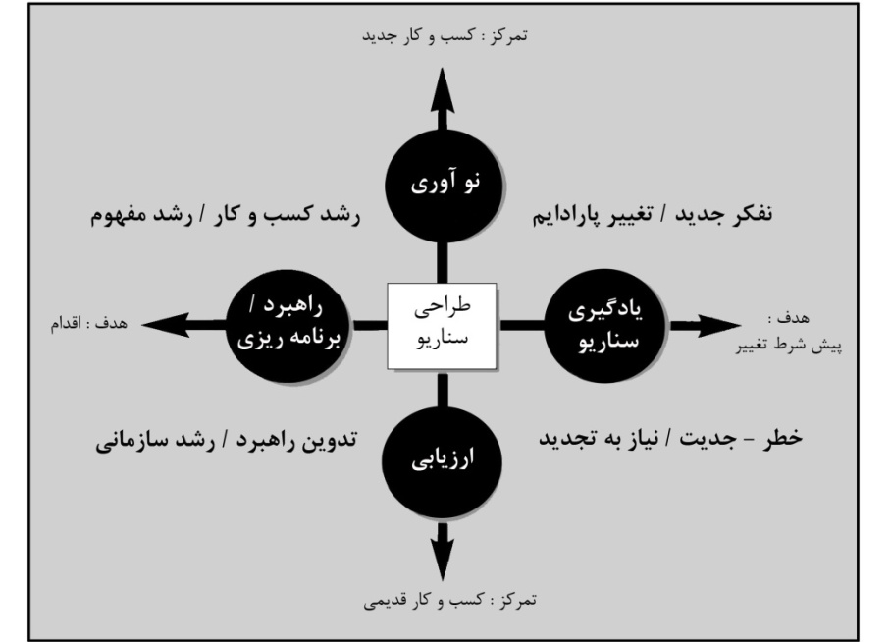
پروژه های سناریو میتوانند برای اهداف مختلف و با تمرکزهای مختلف مورد استفاده قرار بگیرند.

9-3) روش کاربرد دستاوردها
روش کابردهای اختصاصی
- انتشار سناریوهای اصلی برای مجموعه برنامه ریزان و مدیران مرتبط
- تشکیل بانک اطلاعاتی متخصصانی که در این فرآیند سهیم بوده اند و حفظ ارتباط با آنها از طریق:
  - برگزاری هم اندیشی ها
  - دعوت از آنها برای انجام پروژه های مرتبط
  - ارسال اطلاعات (بولتنها و ...) از آخرین نتایج پژوهشی در حوزه مرتبط مدیریت شهری برای ایشان
- تهیه دفترچه های توصیه به مدیران در حوزه های مرتبط
روش کاربردهای عام
- تهیه و انتشار داستانهایی مبتنی بر سناریوهای فوق برای سنین مختلف
- تهیه و مشارکت در تولید فیلم سینمایی، فیلم مستند، فیلم کوتاه، انیمیشن مبتنی بر سناریوهای فوق برای سنیم مختلف
- اطلاع رسانی و جذب افکار عمومی از طریق ویدئو گرافیک، بنرهای شهری و ...

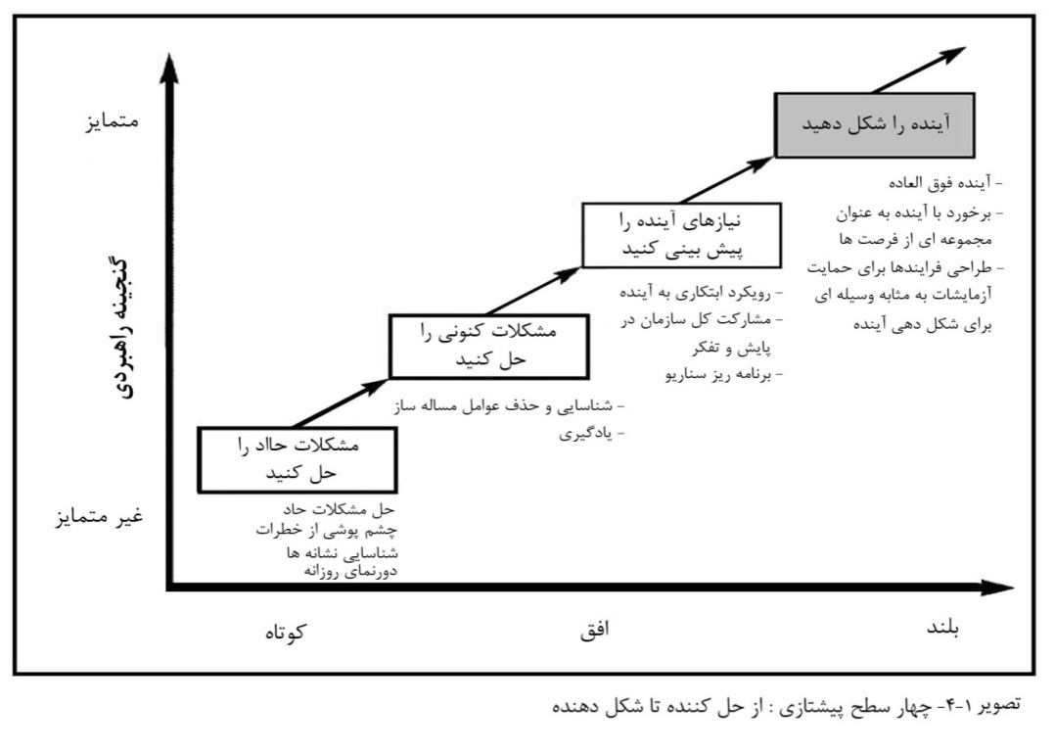
چهار سطح پیشتازی: از حل کننده تا شکل دهنده

10- امکانات و محدوديت‌هاي انجام مطالعه:
امکانات مورد نیاز
- کلیه مدارک مکتوب و پژوهشی و اطلاعات مرتبط با موضوع مطالعه
- فضای لازم برای برگزاری نشستها و جلسات تخصصی
محدودیتها
- عدم وجود سناریوهای مرجع برای زلزله ( به همین دلیل در ابتدای مطالعه سناریویی برای زلزله تهیه خواهد شد)
- عدم وجود آمار روندهای فناوری در داخل کشور( به همین دلیل در زمینه روندها بیشتر متکی بر اطلاعات مستفاد شده از اینترنت خواهیم بود)
9- تعريف واژه‌ها و مفاهيم اصلی مطالعه:
سناریو: سناريو يك توصيف داستاني از آينده است كه بر فرايند‌هاي علت و معلولي مؤثر بر امر تصميم‌گيري تمركز دارد. وقوع سناريو نه تنها حتمي نيست، بلكه احتمال آن نيز اندك است. به همين دليل ميزان دقت و درست از ويژگي‌هاي يك سناريوی خوب به شمار نمی‌رود. يك سناريوی خوب بايد داراي ويژگي‌هاي زير باشد:
- موجه باشد، يعني امكان وقوع آن وجود داشته باشد يا به‌عبارتي، مسيري منطقي از حال به آينده را تصوير كند.
- اجزاي آن سازگاري دروني داشته باشند.
- به وصف روابط علت و معلولي بپردازد.
- در امر تصميم گيري به‌كار آيد.
- همه سناريو‌ها بايد در يكي از فاكتورهاي كليدي با هم تفاوت اساسي داشته باشند.
- آينده‌اي كه يك سناريو پيش‌بينی می‌كند نبايد با گذشته كاملا بي‌ارتباط باشد.
- يك سناريو بايد به چالش‌هاي آينده اشاره كند.
- يك سناريو بايد داراي عنواني خوب و متناسب با نوع آينده داشته باشد.
- كافي است كه يك آينده‌ی محتمل اصلي به‌عنوان بستر كار به دقت مورد بررسي قرار گيرد و ساير سناريو‌ها بر محور آن باشند.
بيشتر سناريو‌ها به دو منظور شكل می‌گيرند:
- هنگامي كه بخواهيم تصويري را در يك زمان خاص در آينده توصيف كنيم و عوامل و شرايط متغيرهاي كليدي مهم آن دوره زماني را بيان كنيم.
براي توصيف روند تاريخي آينده و اين كه چگونه از شرايط كنوني به يكي از اين آينده‌ها خواهيم رسيد و همچنين، بيان فرايند رشد و مقدار متغيرهاي كليدي در طول زمان.

10- شرح خدمات تفصيلی مطالعه (به تفکيک مراحل و فعاليت‌ها):
مراحل | عنوان مرحله | عناوين تفصيلی فعاليت‌های هر مرحله | خروجی‌های هر مرحله
مرحله اول | آماده‌سازي (تعریف فضای سناریو) | 1- مطالعات مقدماتی و مشخص‌كردن محدوده‌هاي حوزه‌ی كاري | چارچوب فضای اصلی سناریو
مرحله اول | آماده‌سازي (تعریف فضای سناریو) | 2- تعریف فضای اصلی سناریو | چارچوب فضای اصلی سناریو
مرحله اول | آماده‌سازي (تعریف فضای سناریو) | 3- گروهبندی سناریونویسان و آموزش | چارچوب فضای اصلی سناریو
مرحله اول | آماده‌سازي (تعریف فضای سناریو) | ... | چارچوب فضای اصلی سناریو
مرحله دوم | تكميل سناريو | 1- مشخص‌كردن معيارهاي كليدي | فهرست رخدادها  فهرست روندها  سناريوهای اوليه
مرحله دوم | تكميل سناريو | 2- مشخص كردن اتفاقات و رخدادها | فهرست رخدادها  فهرست روندها  سناريوهای اوليه
مرحله دوم | تكميل سناريو | 3- پيش‌بينی رشد و روند معيارهاي كليدي | فهرست رخدادها  فهرست روندها  سناريوهای اوليه
مرحله دوم | تكميل سناريو | 4- تهيه‌ی متن داستاني سناريو | فهرست رخدادها  فهرست روندها  سناريوهای اوليه
مرحله سوم | گزارش و كاربرد (مستند سازی) | 1- تهيه فهرستي از بايدها و نبايدها و نكات اجرايي آن | سناريوهای نهايي  توصيه نامه مديران
مرحله سوم | گزارش و كاربرد (مستند سازی) | 2- تعريف مثالهایی از راهبردهای پیشنهادی بر اساس بند 1و آزمودن آنها در فضای سناریو ها | سناريوهای نهايي  توصيه نامه مديران
مرحله سوم | گزارش و كاربرد (مستند سازی) | 3- انتخاب مثالهای راهبردی موفق تر كه در همه موارد نتايج رضايت بخشي دارد | سناريوهای نهايي  توصيه نامه مديران
مرحله سوم | گزارش و كاربرد (مستند سازی) | 3-ارائه فهرستی از ایده هایی برای اقدام  (Idea for Act)، جهت آشناسازی مدیران با نحوه استفاده از سناریوهای تولید شده برای بازطراحی اقدامات مدیریتی در زمان حال | سناريوهای نهايي  توصيه نامه مديران

11- نحوه محاسبه و ميزان حق‌الزحمه:
1-11- هزينه کارشناسی به تفکيک تخصص‌های مورد نياز

رديف | نوع تخصص | مقطع تحصيلي | مسئوليت در پروژه | حجم فعاليت  (نفرساعت) | هزينه واحد  (هزار ريال) | هزينه کل  (هزار ريال)
1 | آینده پژوهی | دکترا- دانشجوی دکترا | مدیر | 960 | 100 | 96000
2 | آینده پژوهی | کارشناس ارشد- دکترا | مدیر گروه‌های | 2400 | 100 | 240000
3 | مدیریت‌بحران- آینده‌پژوهی | دکترا | مشاور | 600 | 150 | 90000
4 | نخبگان جوان رشته‌های مختلف | کارشناس- کارشناس‌ارشد | سناریو نویس | 6000 | 50 | 300000
جمع هزينه‌هاي کارشناسی |  |  |  |  |  |  | 726000

2-11- هزينه‌ مسافرت
رديف | نوع مسافرت |  | مبداء و مقصد |  | وسيله سفر |  |  | تعداد- نفر  (مسافر) | هزينه  هر نفر مسافر  (ريال) | مبلغ هزينه مسافرت  (ريال)
رديف | داخلی | خارجی | مبداء | مقصد | هواپيما | اتومبيل | قطار | تعداد- نفر  (مسافر) | هزينه  هر نفر مسافر  (ريال) | مبلغ هزينه مسافرت  (ريال)
1 | - | -
2 | - | -
3 | - | -
... | - | -
جمع هزينه |  |  |  |  |  |  |  |  |  | 0

3-11- هزينه تجهيزات
رديف | عنوان تجهيزات | نوع | تعداد | هزينه واحد (هزار ريال) | مبلغ (هزار ريال)
1 | هزینه عمومی موسسه | 10 درصد حجم فعالیت کارشناسی |  |  | 72600
2 | -
3 | -
... | -
جمع هزينه |  |  |  |  | 72600

4-11- هزينه ملزومات مصرفی
رديف | عنوان ملزومات مصرفی | نوع | تعداد | هزينه واحد  (هزار ريال) | مبلغ (هزار ريال)
1 | پذیرایی جلسات | جلسه | 60 | 100 | 6،000
2 | تکثیر و چاپ | صفحه | 5000 صفحه | 0،5 | 2،500
3 | -
... | -
جمع هزينه |  |  |  |  | 8،500

5-11- ساير هزينه‌های بالاسری
رديف | موارد هزينه | نسبت/ درصد به کل هزينه کارشناسی | مبلغ (هزار ريال)
1 | بيمه | 16 درصد
2 | ماليات | 10 درصد
3 | سود مجری | -
... | - | -
جمع هزينه |  | 26 درصد | 20176

6-11- جمع کل هزينه‌ها
رديف | نوع هزينه | نسبت/ درصد  به کل هزينه | مبلغ (هزار ريال)
1 | هزينه کارشناسی به تفکيک تخصص‌های مورد نياز |  | 726000
2 | هزينه‌ مسافرت |  | -
3 | هزينه تجهيزات |  | 72600
4 | هزينه ملزومات مصرفی |  | 7000
5 | ساير هزينه‌های بالاسری |  | 188760
جمع هزينه |  | 100% | 980860

7-11- نسبت هزينه مطالعه به تفکيک مراحل و فعاليت‌ها
مراحل | عنوان مراحل | نسبت (درصد) هزينه هر مرحله به هزينه کل پروژه | عناوين فعاليت‌های ذيل هر مرحله | نسبت هزينه فعاليت‌های هر مرحله به کل هزينه آن مرحله
مرحله  اول | آماده‌سازي (تعریف فضای سناریو) | 30% | 1- مطالعات مقدماتی و مشخص‌كردن محدوده‌هاي حوزه‌ی كاري
مرحله  اول | آماده‌سازي (تعریف فضای سناریو) | 30% | 2- تعریف فضای اصلی سناریو
مرحله  اول | آماده‌سازي (تعریف فضای سناریو) | 30% | 3- گروهبندی سناریونویسان و آموزش
مرحله  اول | آماده‌سازي (تعریف فضای سناریو) | 30% | ...
مرحله  دوم | تكميل سناريو | 40% | 1- مشخص‌كردن معيارهاي كليدي
مرحله  دوم | تكميل سناريو | 40% | 2- مشخص كردن اتفاقات و رخدادها
مرحله  دوم | تكميل سناريو | 40% | 3- پيش‌بينی رشد و روند معيارهاي كليدي
مرحله  دوم | تكميل سناريو | 40% | 4- تهيه‌ی متن داستاني سناريو
مرحله  سوم | گزارش و كاربرد (مستند سازی) | 30% | 1- تهيه فهرستي از بايدها و نبايدها و نكات اجرايي آن
مرحله  سوم | گزارش و كاربرد (مستند سازی) | 30% | 2- تعريف راهبردهای پیشنهادی بر اساس بند 1و آزمودن آنها در فضای سناریو ها
مرحله  سوم | گزارش و كاربرد (مستند سازی) | 30% | 3- انتخاب راهبردهای موفق تر كه در همه موارد نتايج رضايت بخشي دارد و تولید توصیه هایی برای مدیران بر اساس این راهبردها
مرحله  سوم | گزارش و كاربرد (مستند سازی) | 30% | ...
جمع |  | 100% |  | 100%

12- زمانبندی انجام مطالعه:
مراحل | فعاليت‌های هر مرحله | مدت زمان انجام فعاليت به ماه
مراحل | فعاليت‌های هر مرحله | 1 | 2 | 3 | 4 | 5 | 6 | 7 | 8 | 9 | 10 | 11 | 12
مرحله اول | 1- مطالعه مقدماتی
مرحله اول | ...
مرحله دوم | 1- تشکیل و آموزش گروهها
مرحله دوم | 2-تدوین سناریوهای اولیه
مرحله سوم | 1-جمع بندی و ارائه 30سناریو
مرحله سوم | 2-ارائه سناریوها بر روی سایت + توصیه نامه مدیران

13- سازمان مديريتی و کارشناسی مطالعه:
رديف | رشته تحصيلی | مدرک تحصيلي | تخصص | مسئوليت در پروژه | نوع همکاری در پروژه (تمام وقت، پاره وقت) | حجم کل فعاليت در پروژه  (نفر ساعت)
1 |  |  |  | مرجع يا مراجع تصويب
2 |  |  |  | کارفرما
3 |  |  |  | بهره‌بردار یا بهرهبرداران
4 |  |  |  | مشاور يا پيمانکار
5 | گروه آینده پژوهی بنیاد توسعه فردا |  | آینده پژوهی | مجري (واحد يا شخص در دستگاه کارفرما)
6 |  |  |  | ناظر (عامل چهارم، شخص حقيقي، شخص حقوقي)

trends
events
actions
visions
scenario
scenario planning
crisis management
earthquake
ESF = Emergency Support Functions
Transportation
Communications
Public Works and Engineering
Firefighting
Information and Planning
Mass Care
Resource Support
Health and Medical
Search and Rescue
Hazardous Materials
Military Support
Public Information
Volunteers and Donations
Law Enforcement and Security
Animal Protection
Peter Schwartz
SHELL
NORSART, 2006
EDM, 2004
Trend Impact Analysis

